
МИНИСТЕРСТВО ОБРАЗОВАНИЯ И НАУКИ
УДМУРТСКОЙ РЕСПУБЛИКИ
БЮДЖЕТНОЕ ПРОФЕССИОНАЛЬНОЕ ОБРАЗОВАТЕЛЬНОЕ УЧРЕЖДЕНИЕ
УДМУРТСКОЙ РЕСПУБЛИКИ
«ИЖЕВСКИЙ ТОРГОВО-ЭКОНОМИЧЕСКИЙ ТЕХНИКУМ»

Методическая разработка занятия
профессиональной пробы по специальности Товароведение и экспертиза качества потребительских товаров
на тему «Микробиология для повара»

Выполнила:
Кондратичева К.С.
Участники: учащиеся 9-х классов г. Ижевска

2017 г.

Вводная часть
В повседневных делах и заботах мы обычно не думаем о мириадах невидимых существ, которые сопутствуют нам на каждом шагу и буквально заполняют окружающий мир. Многие из них приносят здоровье, витамины, а некоторые несут в себе боль, болезни. Такой мир называется микробиология-это наука, предметом изучения которой являются микроскопические существа, называемые микроорганизмами. Микроскопические организмы у нас находятся везде: почва, вода, воздух и на крупных многоклеточных организмах, в том числе и на человеке. Конечно же, работники пищевой отрасли о вредных и опасных микроорганизмах знают, в том числе и повара.
Мы прекрасно понимаем, что есть профессия-повар, а есть каждодневная потребность в готовке пищи. Взрослые знают об опасностях микроорганизмов, а вот дети, подростки могут не подозревать при подготовке продуктов питания к приготовлению пищи.
БПОУ УР «Ижевском торгово-экономическом техникуме» уже не первый год для учащихся старших классов Удмуртской Республики проводятся профессиональные пробы, для того, чтобы с ориентироваться в будущей профессии.
Представляем Вашему вниманию методическую разработку занятия – профессиональной пробы «Микробиология для повара». Профпроба проводилась для учащихся 9-х классов г. Ижевска. В конце занятия все школьники поняли для чего повару знать микробиологию.

Профессиональная проба по специальности
Товароведение и экспертиза потребительских товаров
Тема «Микробиология для повара»
Цели занятия:
Учебная цель | Развивающая цель | Воспитательная цель
- информирование об основных профессиональных компетенциях товароведа-эксперта;  - формирование знаний о бактериальной клетке;  - формирование знаний о разрушении бактериальной клетки с помощью спирта, соли, моющего средства, раствора для линз;  - ознакомление с лабораторным оборудованием: чашки петрии, пробирки, питательная среда ага-агар;  - формирование знаний работы с микроскопом | - формирование знаний о квалификации товаровед-эксперт;  - расширение знаний о вреде прокариотиеской клетки | - формирование навыка самоорганизации, умения работать в группе;  - формирование навыка о грязных руках и о плохо промытых продуктах

Задачи: провести мини-лекцию об основном содержании трудовой деятельности товароведа-эксперта;
формирование умения о применении моющих и дезинфицирующих средствах при ополаскивание продуктов питания от вредных бактериальных клетках;
Участники учащиеся 9 класса школы №72 г. Ижевска
Оборудование и материальное обеспечение:
ПК, интерактивная доска,
Компьютерная презентация,
Пробирки,
Микроскоп,
Предметные и покровные стекла,
Краситель (Люголь)
Чашки Петрии,
Питательная среда агар-агар,
Спирт,
моющее средство для мытья посуды,
раствор для линз,
лук,
мерные стаканчики,
марля.
Место проведения мероприятия: бюджетное профессиональное образовательное учреждение Удмуртской Республики «Ижевский торгово-экономический техникум».

Ход занятия
(профессиональной пробы)
- Организационный этап
Приветствие участников мероприятия.
- Мотивационно - целевой этап
-Что вы знайте о микроорганизмах?
(ответы детей);
-А для чего повару знать про микробы, бактерии?
(ответы детей);
-А как вы думайте, какие микроорганизмы существуют в нашем мире и можно ли их разделить на хороших и плохих?
(ответы детей);
-А каких бактерий опасается повар, и не только он, но и мамы, и папы?
(ответы детей)
-Как вы думайте о хороших или о плохих будем говорить сегодня?
(ответы детей)
-Паразитарная бактериальная клетка состоит из нескольких слоев (смотрим презентацию).
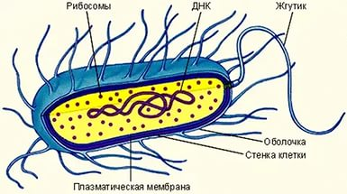
Внутри нее ДНК (самая главная информационная часть клетки), благодаря этим многочисленным слоям бактерия выживает и свое ДНК переносит в наши клетки и таким образом она размножается. Для того, что бы выполнить научную часть нашего урока, надо разделиться на группы.

- Этап формирования новых знаний.
-Рассмотрим строение бактериальной клетки.
Любая клетка, содержит самую важную информацию-это ДНК, а вы знайте, что ДНК состоит и нуклеотидов. Когда бактерия вредная проникает в наш организм, она заставляет наши клетки вырабатывать свое бактериальное ДНК, таким образов бактерия паразитарного характера размножается в нашем организме. Как вы думайте, где мы можем подхватить (заразится) вредными бактериями?
(ответы детей);
-Да, действительно бактериальные клетки живут в: почве, воде, воздухе и на животных, в том числе и на человеке (см. презентацию);
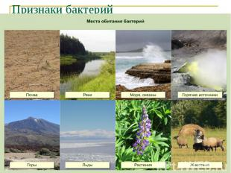 | 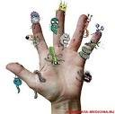
Мы знаем, что очень много вредных и злых бактерий живут в воздухе. Они попадают на пищу, на тело и любят выделять вредные вещества уже в нашем организме.
Что бы поймать бактерию нам понадобится: чашка Петрии, питательная среда агар-агар, краситель, теплая вода, секундомер, марля, микроскоп, предметные и покровные стекла.
Каждая группа выполняет мои инструкции. У вас на столе имеется марля, микроскоп и чашки Петрии.
Ход работы:
- Я растворяю сухой агар-агар в мерном прозрачном стаканчике теплой водой. Перемешиваю.
- Подхожу к каждой группе и разливаю питательную среду в чашку Петрии через марлю.
- Ваша задача включить секундомер и засечь время 30 секунд, потом закрыть чашку Петрии.
- Затем посеянные микроорганизмы кладут в термостат на 5 суток для роста микроорганизмов.
- Но у нас уже готовая кишечная палочка, выращенная в чашке Петрии. Сейчас я пройдусь и покажу.
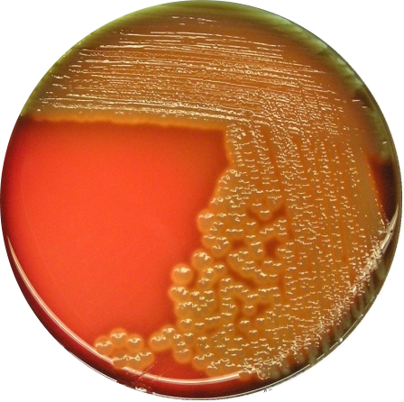
- Мы с вами будем наблюдать кишечную палочку в микроскоп при помощи метода «Раздавленная капля».
- С помощью бактериальной петли делаем забор бактериальной колонии из чашки Петрии. Размазываем колонию по предметному стеклу, капаем краситель (раствор Люголя) и закрываем покровным стеклом.
- Для того, что бы наблюдать изучаемый объект, нам надо познакомится с микроскопом:
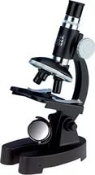 | 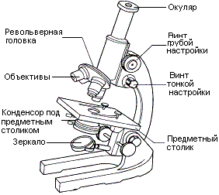

- Изучаем под микроскопом кишечную палочку.
- Делимся впечатлениями. Фотографируем.
-Как вы думайте, где кишечная палочка встречается?
(ответы детей);
(см. презентацию)
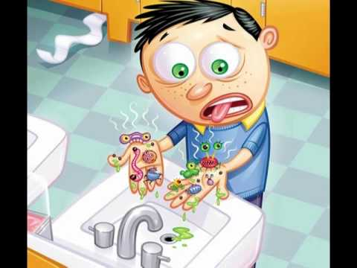 | 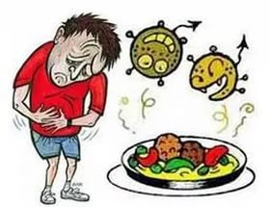
-Как убить не только кишечную палочку, но и других злых бактерий?
(ответы детей);
-Для того, что бы разрушить клетку бактерий, что нужно сделать?
(ответы детей);
-Да действительно помыть руки с мылом, обработать продукты питания солью, содой. Так например в яйце на поверхности скорлупы содержится очень много вредных бактерий-сальмонеллёз, кишечная палочка, стафилококки.

- Практический этап
-Бактериальная клетка содержит в себе главную силу-ДНК, которое передается в течении нескольких часов другому, новому поколению. Одна бактериальная клетка, может размножиться на миллиарды новых клеток. А передает она из поколения в поколение свое ДНК, а ДНК состоит и нуклеотидов, а нуклеотиды находятся под множественными оболочками бактерии. Так вот, мы сегодня попробуем разрушить все оболочки клетки и выпустить все нуклеотиды наружу, т.е. разобрать полностью клетку.
Бактериальную клетку вы в руки взять не можем, зато клетки лука идеально подходят для опытов: они крупные, состоят из нескольких слоев и содержат ДНК.
Наша цель разрушить клетку и увидеть нуклеотиды.
Для этого нам понадобится:
- Пробирки,
- Соль,
- Раствор моющего средства для посуды,
- Спирт,
- Раствор для линз,
- Марля,
- лук,
- блендер,
- мерные стаканчики.
Ход работы:
- Разрезаем лук.
- Разрезанные части лука кладем в мерный стаканчик, заливаем холодной водой и кладем 1 столовую ложку соли.
- Измельчаем блендером.
- Процеживаем через марлю.
- В процеженную луковую взвесь добавляем 3 столовые ложки средство для мытья посуды. Ждем 15 минут.
- Снова процеживаем и в эту луковую жидкость разливаем по пробирка.
- В пробирку с луковой жидкости добавляем раствор для линз.
- Затем медленно вливаем этиловый спирт, пока его не окажется поровну.
- Всплывающие хлопья и есть нуклеиновые кислоты.

- Рефлексия

Участники делятся впечатлением о полученной информации, фотографируются. рассказывают, что им понравилось или не понравилось, какой опыт приобрели в ходе этого мероприятия, что интересного и полезного узнали.

- Итоги занятия
-Делаем вывод: клетку, можно разрушить какими способами?
(ответы детей);
-Да действительно, опытным путем мы свами доказали, что клетки лука разрушали до нуклеотидов с помощью: соли, моющегося средства для мытья посуды, спирта и средства для контактных линз. Таким образом любую клетку, в том числе и бактериальную можно разрушить таким способом. А именно:
- Мыть руки с мылом.
- Мыть посуду с моющим средством,
- Обрабатывать продукты питания дезинфицирующими средствами (содой, солью, спиртом, в слабо щелочных средах).

-Ответе, на вопрос, зачем повару знать микробиологию?
(ответы детей).

Спасибо за работу!

Список использованных информационных источников
- www. docme.ru : Католог научных документов, методичек, презентаций.
- www. revolution.allbest.ru : Католог лекций и презентаций
- www.nkj.ru: Наука и жизнь
- Волина Е.Г. Саруханова Л.Е., Основы частной микробиологии.— М.: Российский университет дружбы народов, 2011.— 192 c
- Лабораторный практикум по микробиологии, Минск, 2012.
- Мудрецова-Висс К.А., Дедюхина В.П. Микробиология, санитария и гигиена. – М.: ИД «ФОРУМ»-ИНФАРМА-М, 2009-400с.
- Просеков А.Ю. Общая биология и микробиология учебное пособие.— СПб.: Проспект Науки, 2012.— 320 c.
- Общая и санитарная микробиология с техникой микробиологических исследований: Учебное пособие /Под. Ред. А.С. Лабинской, Л.П, Блинковой, А.С. Ещиной.-М.: Медицина, 2004.-576 с.

